新龙湖大二班今日动态
2024年1月10日
出勤：今天来园人数27人,9人请假
一、晨间来园：
孩子们进入大班生活，小朋友们入园后主动和老师、小朋友们打招呼说早上好，区域根据自己的需求进行游戏，很棒哦。
- 区域活动
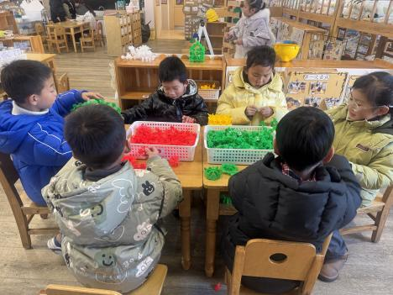我们喜欢玩桌面建构。 | 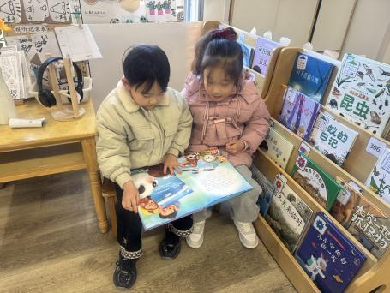  一起来看绘本吧。 | 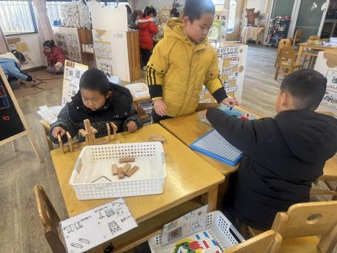  益智区的游戏要耐心哦。
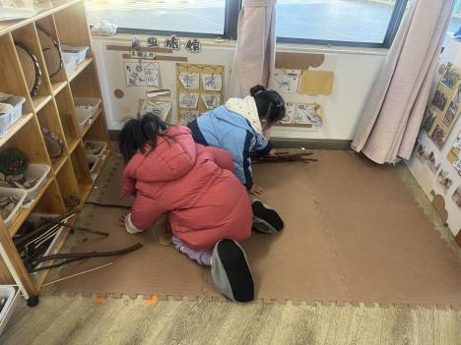  自然材料区的材料很丰富。 | 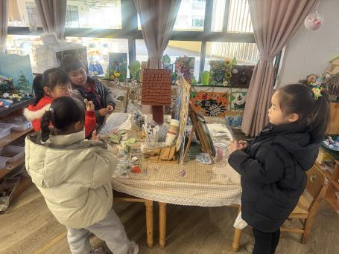  我们喜欢玩美工区。 | 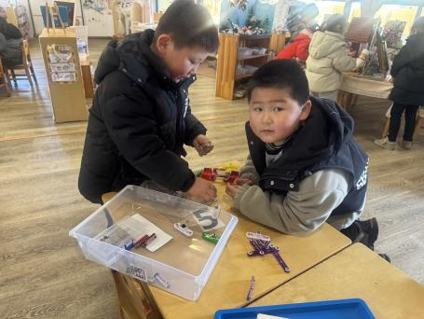  电路需要动脑思考。

三、集体活动
科学：植物过冬
5的加减运算是比较抽象的概念。它包括许多算式，幼儿能够理解的是：1+4=5，2+3=5，3+2=5，4+1=5，,5-1=4，5-3=2等等，这几个算式对于幼儿来说是很抽象的。本节活动主要学习5的第一组加减，及1+4=5,4+1=5,5-1=4,5-4=1。本次活动主要是根据物体的某种特征分类计数，在分类计数中理解5的第一组加减法。
我们班幼儿已经学习了5的分解与组合，同时根据物体的某种特征分类计数，幼儿也接触过。但是把过去的经验迁移到新的情景中去，这是能力的综合，这对幼儿来说是第一次。这时幼儿运用数字记录并不困难，困难在讲述算式所表达的数量关系上，因此教师需引导幼儿以数的组成中获得的经验为基础理解加、减算式所表达的意图。于锦楠、王翊行、冯钰源、冯皓辰、张佳妮、张琳晞、李雨萱、栾晞纯、郑丽莎、张轩睿、李一阳、金芳伊、孙贝牙、张睿宸、郁明泽、袁明楷、赵天羽、陆忻妍、蔡晗熙、韩文雅、朱明曦、高茗昀、陈宇航、李沐荞、钱欣悦、孙艺菲、李金瑶都能够说出植物过冬的方法。
四、生活活动：
今天的早点：鲜牛奶、千层蛋糕
今天的午餐：血糯米饭、羊肚菌炖牛肉、青菜炒香菇、豆苗蘑菇汤
今天的水果：樱桃番茄、甜橙
今天的点心：腊八粥
小朋友们整体的午睡情况都很好，早早的就进入梦乡啦！孩子们吃饭的状况比以前有进步，饭菜孩子们都很喜欢吃，全部吃光哦！

- 温馨提示：
1.请各位家长注意来园、返园的路上安全哦，来离园接送请按照门口的秩序排队哦。
2.早晨入园时间是8点，天气寒冷，家长们不要过早送孩子在门口等待哦。

